|  |  |
| --- | --- |
|  | |
| МИНИСТЕРСТВО НАУКИ И ВЫСШЕГО ОБРАЗОВАНИЯ РОССИЙСКОЙ ФЕДЕРАЦИИ | |
| Федеральное государственное автономное образовательное учреждение высшего образования | |
| **«Дальневосточный федеральный университет» (ДВФУ)** | |
| **Институт математики и компьютерных технологий** | |
| **Департамент информационных и компьютерных систем** | |
| **ОТЧЁТ** | |
| по лабораторной работе №9  «Расчет совокупной стоимости владения (ССВ) печатающим оборудованием в организации» | |
| по дисциплине «Экономическая эффективность информационных систем» | |
| направление «Прикладная информатика в экономике» | |
|  | |
|  | Выполнил студент группы  Б9121–09.03.03пиэ/2  ________________ Туровец В. Ю. |
| Проверил профессор  ________________ Бедрина С. Л.  _______________________________  оценка |
| Г. Владивосток  2025г. | |

1. **Условие задачи**

Цель работы: ознакомиться с методикой определения ССВ оборудования на примере расчета ССВ печатающих устройств (ССВ, по-английски TCO = Total Cost of Ownership)

**Условие задачи**

1. Выполнить расчет ТСО согласно методике расчетов затрат по каждой из составляющих стоимости владения, приведённых в описании каждого задания;
2. Сравнить результаты расчета по одноименным статьям расхода для разных принтеров.
3. На основе расчетов и сравнительного анализа ТСО представить обоснование выбора принтера для офиса с учетом поставленных задач.

**Постановка задачи**

Фирма занимается производством печатной продукции на заказ. Для реализации своей деятельности фирма использует принтеры и МФУ.

Стоимость владения офисной техникой, предназначенной для создания бумажных отпечатков — это затраты, которые фирма несет для получения определенного числа отпечатков.

Основные составляющие, учитываемые при расчете ТСО:

1. Стоимость приобретения;
2. Административные расходы;
3. Стоимость расходных материалов (картриджи, тонер, фотовалы, и другие модули формирования изображений);
4. Гарантийное и профилактическое обслуживание;
5. Постгарантийное обслуживание и ремонт, не подпадающий под гарантию.

Требуется:

* определить стоимость владения для партии принтеров, на период их службы;
* провести сравнительный анализ ТСО партий принтеров;
* выбрать принтер для офиса, для которого ТСО минимальна.

Предполагается, что потребитель закупает пять принтеров. Согласно действующим нормативам по обороту оргтехники (дополнения к Налоговому кодексу РФ) срок службы принтера составляет 5 лет.

1. **Порядок выполнения**
   1. **Этап 1**

На данном этапе необходимо определить общую стоимость приобретения принтеров для офиса, учитывая, что закупается по 5 единиц каждого вида. Общая стоимость покупки каждой модели принтера рассчитывается по формуле:

Общая стоимость = Цена за 1 принтер × 5

Таблица 1 – Стоимость приобретения принтеров

|  |  |  |
| --- | --- | --- |
| Модель | Цена за 1 принтер (у.е.) | Общая стоимость (у.е.) |
| Lexmark E342N | 390 | 1950 |
| Oki B6200N | 580 | 2900 |
| Samsung ML-2251N | 305 | 1525 |
| Xerox Phaser 3150N | 315 | 1575 |
| Brother HL 2070 NL | 232 | 1160 |
| Kyocera FS | 522 | 2610 |

* 1. **Этап 2**

Определить затраты на расходные материалы (тонер-картриджи и фотобарабаны) для принтеров на весь срок эксплуатации (5 лет).

Каждый принтер печатает 3000 страниц в месяц, что за 5 лет составляет:

Общий объем печати = 3000 × 12 × 5 = 180000 страниц

Для каждого принтера определено количество необходимых расходных материалов:

Количество картриджей:

Число картриджей = $\frac{Общий объем печати }{Емкость картриджа×1000}$

Затраты на картриджи:

Стоимость картриджей = Число картриджей × Цена картриджа

Количество фотобарабанов (если есть):

Число фотобарабанов = $\frac{Общий объем печати }{Ресурс фотобарабана×1000}$

Затраты на фотобарабаны:

Стоимость фотобарабанов = Число фотобарабанов × Цена фотобарабана

Таблица 2 – Расходные материалы

|  |  |  |  |  |  |  |
| --- | --- | --- | --- | --- | --- | --- |
| Модель | Lexmark E342N | Oki B6200N | Samsung ML-2251N | Xerox Phaser 3150N | Brother HL 2070 NL | Kyoсera FS |
| Емкость тонер картриджа (в тыс копий) | 6 | 10 | 8 | 5 | 2,5 | 7,2 |
| Стоимость тонер картриджа (у.е.) | 122 | 140 | 105 | 85 | 7,5 | 92 |
| Ресурс фотобарабана (в 1000 копий) | - | | | | 12 | 100 |
| Стоимость фотобарабана (у.е.) | - | | | | 65 | 170 |
| Общий объем печати | 180000 | | | | | |
| Число картриджей | 30 | 18 | 22,5 | 36 | 72 | 25 |
| Затраты на картриджи | 3660 | 2520 | 2362,5 | 3060 | 540 | 2300 |
| Число фотобарабанов | - | | | | 15 | 1,8 |
| Затраты на фотобарабаны | - | | | | 975 | 306 |
| Общие затраты на материалы | 3660 | 2520 | 2362,5 | 3060 | 1515 | 2606 |

* 1. **Этап 3**

Определить затраты на приемку, установку, настройку программного обеспечения и обучение персонала для эксплуатации принтеров.

Таблица 3 – Время на установку и настройку (на всю партию из 5 принтеров)

|  |  |
| --- | --- |
| Этап работы | Время на 1 принтер (часы) |
| Приемка | 0.5 |
| Установка, подключение | 0.5 |
| Установка и настройка ПО | 2 |
| Сумма часов | 3 |
| Сумма часов на 5 принтеров | 15 |

Время на обучение сотрудников по умолчанию равно 15 часов на партию принтеров, но так как ПО на английском языке, затраты на обучение увеличиваются на 25%:

15 + (15 × 0.25) = 18.75 часов

Стоимость рабочего часа ИТ-специалиста по России = 3.5 у.е./час.

Затраты на установку и настройку ПО вычисляются как:

Затраты на установку = Общее время на установку × Стоимость часа

15×3.5=52.5 у.е.

Затраты на обучение вычисляются как:

Затраты на обучение=Общее время на обучение × Стоимость часа

18.75×3.5=65.625 у.е.

Итоговые административные затраты равны:

Общие затраты=Затраты на установку + Затраты на обучение

52.5+65.625=118.125 у.е.

Общие административные затраты представлены в таблице 4.

Таблица 4 – Общие административные затраты

|  |  |  |  |
| --- | --- | --- | --- |
| Модель | Затраты на установку (у.е.) | Затраты на обучение (у.е.) | Общие административные затраты (у.е.) |
| Lexmark E342N | 52.5 | 65.625 | 118.125 |
| Oki B6200N | 52.5 | 65.625 | 118.125 |
| Samsung ML-2251N | 52.5 | 65.625 | 118.125 |
| Xerox Phaser 3150N | 52.5 | 65.625 | 118.125 |
| Brother HL 2070 NL | 52.5 | 65.625 | 118.125 |
| Kyocera FS | 52.5 | 65.625 | 118.125 |

* 1. **Этап 4**

Затраты времени на обращение в сервисный центр – 1 рабочий день (полдня на доставку и полдня на обратную процедуру), финансовые затраты рассчитываются по формуле:

http://eos.ibi.spb.ru/umk/11_3/15/pict/1-1.gif,

где SR – стоимость затрат в период действия гарантии;

IR - число инцидентов, требующих обращения в сервис в период действия гарантии;

V – средняя стоимость разового обращения в Сервисный Центр;

L – установленный гарантийный срок.

Таблица 5 – Затраты на гарантийное обслуживание

|  |  |  |  |  |
| --- | --- | --- | --- | --- |
| Модель | Стоимость обращения в сервисный центр | Число инцидентов, требующих обращения в сервисный центр на всю партию принтеров в год | Срок гарантии (лет) | Стоимость затрат в период действия гарантии |
| Lexmark E342N | 30 | 5 | 1 | 150 |
| Oki B6200N | 28 | 10 | 2 | 560 |
| Samsung | 28 | 15 | 3 | 1260 |
| Xerox Phaser 3150N | 28 | 5 | 1 | 140 |
| Brother HL 2070 NL | 33 | 13 | 3 | 1287 |
| Kyoсera FS | 32 | 7 | 2 | 448 |

* 1. **Этап 5**

Постгарантийное обслуживание - это затраты на поддержание работоспособности устройств по истечении действия гарантии. В этом случае ремонт производится через обращение в спец фирму (средняя стоимость ремонта c учетом комплектующих составляет $75). На ремонт или обращение отводится 1 день:

http://eos.ibi.spb.ru/umk/11_3/15/pict/1-2.gif,

где Iпостгар – число инцидентов, требующих обращения в центр;

VR - средняя стоимость ремонта;

C – стоимость комплектующих узлов;

G – срок службы оборудования;

L – гарантийный срок.

Таблица 6 – Постгарантийные затраты

|  |  |  |  |  |  |
| --- | --- | --- | --- | --- | --- |
| Модель | Средняя стоимость ремонта с учетом стоимости комплектующих | Число инцидентов, требующих ремонта в год | Срок службы оборудования | Срок гарантии (лет) | Постгарантийное обслуживание |
| Lexmark E342N | 75 | 20 | 5 | 1 | 6000 |
| Oki B6200N | 75 | 15 | 5 | 2 | 3375 |
| Samsung | 75 | 10 | 5 | 3 | 1500 |
| Xerox Phaser 3150N | 75 | 20 | 5 | 1 | 6000 |
| Brother HL 2070 NL | 75 | 7 | 5 | 3 | 1050 |
| Kyoсera FS | 75 | 11 | 5 | 2 | 2475 |

ТСО (Total Cost of Ownership) или совокупная стоимость владения

складывается из суммы параметров:

* Стоимость приобретения – цена принтера.
* Затраты на расходные материалы – стоимость картриджей, тонера и других расходников за 5 лет.
* Административные расходы – затраты на установку, настройку и обучение персонала.
* Гарантийное обслуживание – стоимость ремонта в течение гарантийного срока.
* Постгарантийное обслуживание – стоимость ремонта после истечения гарантии.

Вычесленные данне на основе которой вычислялись ТСО представлены в таблице 7. Совокупные стоимости владения представлены на в таблице 8.

Таблица 7 – Все вычисленные данные

|  |  |  |  |  |  |
| --- | --- | --- | --- | --- | --- |
| Модель | Стоимость приобретения | Общие затраты на расходные материалы (у.е.) | Общие административные затраты (у.е.) | Затраты на гарантийное обслуживание (у.е.) | Затраты на постгарантийное обслуживание (у.е.) |
| Lexmark E342N | 1950 | 3660 | 118 | 150 | 6000 |
| Oki B6200N | 2900 | 2520 | 118 | 560 | 3375 |
| Samsung | 1525 | 2362 | 118 | 1260 | 1500 |
| Xerox Phaser 3150N | 1575 | 3060 | 118 | 140 | 6000 |
| Brother HL 2070 NL | 1160 | 1515 | 118 | 1287 | 1050 |
| Kyoсera FS | 2610 | 2606 | 118 | 448 | 2475 |

Таблица 8 – Совокупные стоимости владения

|  |  |  |  |  |
| --- | --- | --- | --- | --- |
| Модель | Стоимость приобретения | ТСО | ТСО в год | ТСО в год без покупки |
| Lexmark E342N | 1950 | 11878,125 | 2375,625 | 1985,625 |
| Oki B6200N | 2900 | 9473,125 | 1894,625 | 1314,625 |
| Samsung | 1525 | 6765,625 | 1353,125 | 1048,125 |
| Xerox Phaser 3150N | 1575 | 10893,125 | 2178,625 | 1863,625 |
| Brother HL 2070 NL | 1160 | 5130,125 | 1026,025 | 794,025 |
| Kyoсera FS | 2610 | 8257,125 | 1651,425 | 1129,425 |

Диаграммы представляющие стоимости владения партией принтеров на весь период службы, представляющие разные виды затрат для каждого принтера, отображающие составляющие стоимостей владения без стоимости покупки для разных принтеров представлены на рисунках 1-3.

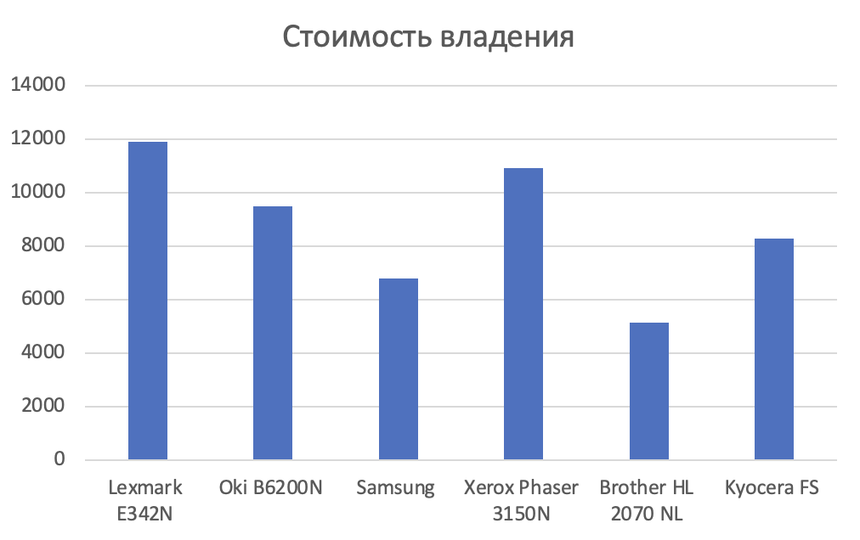

Рисунок 1 – График стоимости владения

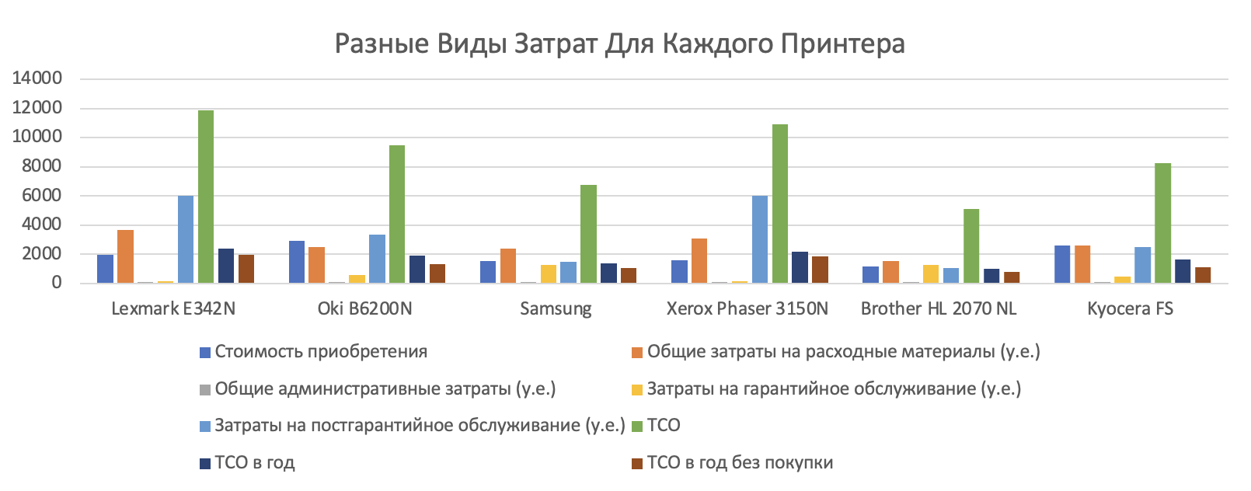

Рисунок 2 – График разных видов затрат для каждого принтера

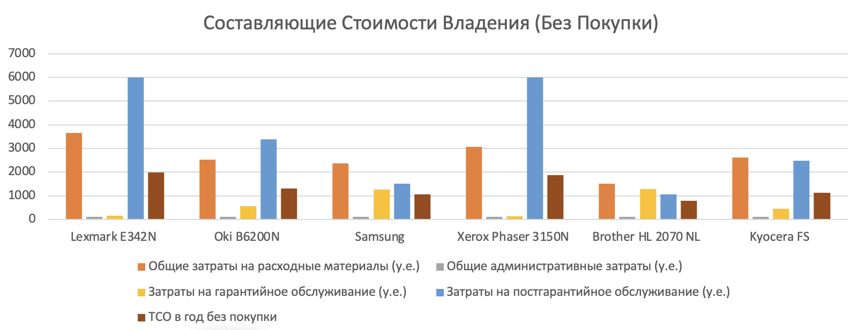

Рисунок 3 – График составляющих стоимости владения без покупки

Принтер с минимальной совокупной стоимостью владения (ТСО) – Brother HL 2070 NL, его ТСО за 5 лет составляет 5130.125 у.е. (Однако, если важна **более низкая стоимость расходных материалов и постгарантийного обслуживания,** можно рассмотреть **Samsung ML-2251N**.)

Для снижения ТСО можно выбрать принтер с низкими затратами, например Brother HL 2070 NL, или модель с меньшими расходами на обслуживание, как Samsung ML-2251N. Существенную экономию обеспечит использование совместимых или перезаправляемых картриджей, а также выбор принтеров с большим ресурсом тонера. Снижение затрат на гарантийное и постгарантийное обслуживание возможно за счет сервисных контрактов, вместо разовых обращений в сервис. Оптимизация административных расходов достигается аутсорсингом ИТ-поддержки, сокращением обучения за счет единообразных моделей и автоматизацией настройки принтеров.

**Заключение**

В ходе работы был проведен расчет совокупной стоимости владения (ТСО) различными моделями принтеров, включающий стоимость покупки, затраты на расходные материалы, административные расходы, гарантийное и постгарантийное обслуживание.

Анализ показал, что наименьшие совокупные затраты у модели Brother HL 2070 NL (5130.125 у.е. за 5 лет), что делает его наиболее экономически выгодным выбором. Однако, если приоритетом является снижение затрат на постгарантийное обслуживание, стоит рассмотреть Samsung ML-2251N.

Для снижения ТСО рекомендуется использовать совместимые или перезаправляемые картриджи, заключать сервисные контракты вместо разовых ремонтов, а также выбирать модели с большим ресурсом расходных материалов. Оптимизация административных расходов и унификация оборудования также помогут снизить затраты.

Дополнительно были построены диаграммы, наглядно демонстрирующие разные виды затрат для каждого принтера и структуру расходов без учета стоимости покупки, что позволяет оценить наиболее затратные статьи владения оборудованием.

Результаты расчетов могут быть использованы для принятия оптимального решения по закупке принтеров с минимальными затратами в течение всего срока их эксплуатации